INDICAÇÃO Nº 1314/2017

Assunto: Solicita a ampliação e melhorias no Sistema de Abertura e Recadastramento do Empresa Fácil

Senhor Presidente,

INDICO ao Sr. Prefeito Municipal, nos termos do Regimento Interno desta Casa de Leis, que se digne V. Ex.ª determinar à Secretaria de Planejamento, que providencie a ampliação e melhorias no Sistema de Abertura e Recadastramento do Empresa Fácil
Tendo sido procurada por diversos munícipes que relataram enfrentar dificuldades que geram diversas dúvidas no momento em que se utilizam do sistema Empresa fácil para recadastramento e e abertura de empresa, (anexo), algumas sugestões para a melhorar a compreensão e agilidade do sistema, são elas:
- Anexo 1 – inserção de Modelo de Declaração na guia esquerda, seria um atalho para ícones já existentes – o Contribuinte poderá ir direto à sua necessidade
- Anexo 2 – incluir modelos de Declaração dentro do Empresa Fácil, para facilitar e reduzir o tempo de procura e inclusão.
Obs: o ideal seria a inclusão das duas sugestões na página inicial da Prefeitura e no Empresa Fácil
- Anexo 3 – as Declarações da VISA, Vigilância Sanitária deverão ser feitas apenas por atividades que requerem a licença (tudo que envolva saúde), lembrando que neste, não tem a necessidade de firma reconhecida
Tendo o exposto, espera-se que as devidas melhorias sejam executadas.

SALA DAS SESSÕES, 03 de maio de 2017.

LEILA BEDANI
Vereadora – PV

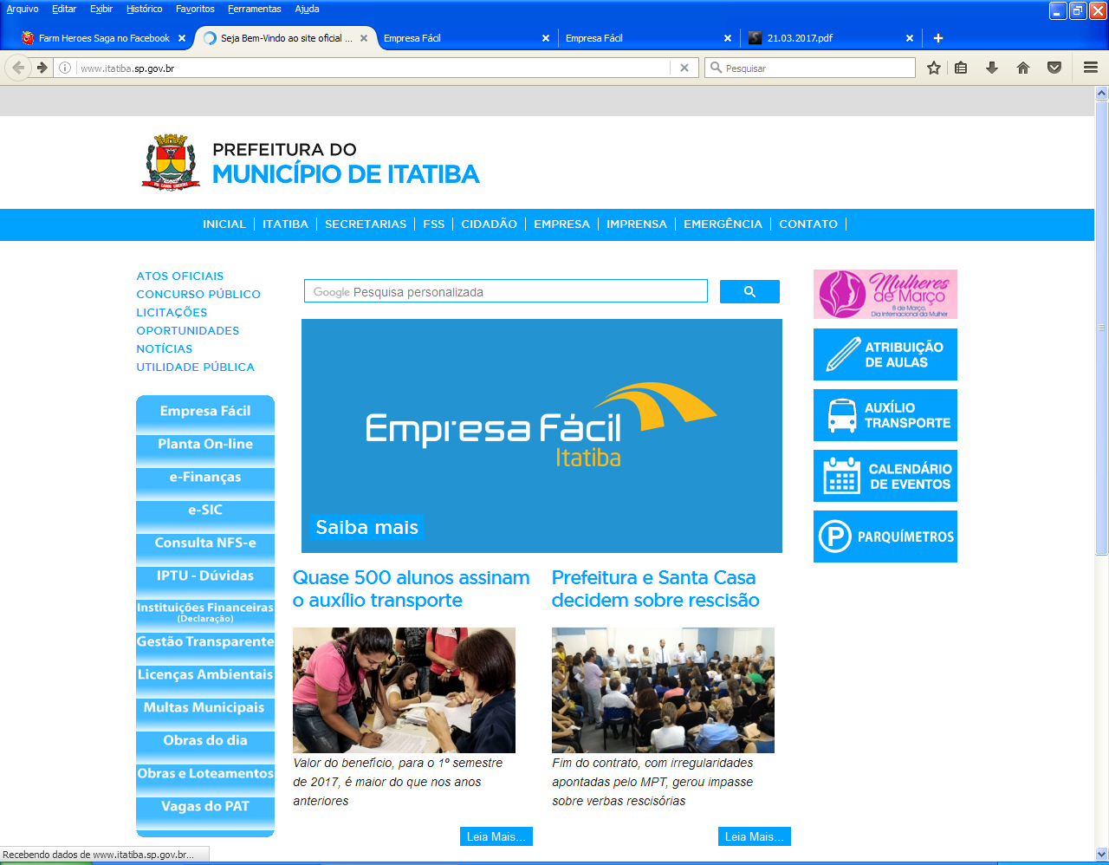

Na lateral esquerda(parte azul), poderá colocar a opção modelo de declarações(como opção, idêntico as opções: Empresa Fácil, Planta on-line, e-finanças, etc).
Ao clicar na opção aparecerá o ícone(atalho para as declarações mais usadas tanto em abertura como em recadastramento de empresas):
autorizacao_de_uso_de_imovel_para_fins_de_correspondencia.doc
declaracao_a_vigilancia_sanitaria.doc
declaracao_para_endereco_para_fins_de_correspondencia.doc
autorizacao_de_uso_de_imovel_para_fins_de_correspondencia.doc

OBS: SERIA COMO UM ATALHO PARA OS ÍCONES JÁ EXISTENTE NO SITE, ISSO FACILITARIA MTO A VIDA DO CONTRIBUINTE.
Agora tem outra opção: esse mesmo procedimento – modelos de declarações ser incluso dentro do programe Empresa Fácil:

No manual, embaixo da opção recadastramento como está aparecendo na tela.

A sugestão seria oferecer essas duas opções: página principal da prefeitura e na Empresa Fácil também. Isso facilitara muito, tanto para os escritórios e munícipes que estão abrindo cadastro como para os que estão recadastrando, pois são nessas declarações que os contribuintes estão se perdendo.
As Declarações que são utilizadas para fins de correspondência para empresários ou autônomos.
As autorizações para fins de endereço de correspondência (lembrando o item acima) e o imóvel é alugado(nesse caso quem autoriza deverá ser o proprietário , o mesmo nome do IPTU).

E por último as declarações da Seção da Vigilância Sanitária deverão ser feitas por atividades que requerem licença da VISA, atividades específicas de saúde, lembrando que este caso não é necessário reconhecimento de firma – o que NÃO acontece com as outras duas anteriores, onde o reconhecimento de firma da assinatura será obrigatório.

